**PLAN DE CLASE/NOTA TÉCNICA**

**NIVEL: PRIMARIA**

**JUEVES 11 MAYO**

**1.- NOMBRE DEL PROFESOR: ANA LILIA HERNÁNDEZ SÁNCHEZ GRADO: 5TO GRUPO: “A”**

**2.- ASIGNATURA: VIDA SALUDABLE**

**3.- TRIMESTRE: 3°**

**4.- SEMANA: Semana del 08 al 12 de mayo 2022**

**5.- TIEMPO: 20 MINUTOS**

**6.- TEMA: PROYECTO DE VIDA**

**7.- PROPÓSITOS: Reconocer y respetar las diferentes formas de pensar de las personas y convivir de manera sana.**

**8.- COMPETENCIA: Participación social**

**9.- APRENDIZAJE ESPERADO: Reconoce y respeta las diversas formas de pensar para llevar a cabo una convivencia sana.**

**10.- CONTENIDOS: Proyecto de vida**

**11.- RECURSOS:** Nota técnica con imágenes y explicación

**12.- MATERIALES:** Cuaderno, dispositivo electrónico, plataforma

**13.- IMPLEMENTACIÓN DE ACCIONES DEL P.E.M.C****:** Identifica la importancia de cuidarnos y ayudarnos entre todos ante diversas adversidades

**14.- INICIO:**

Comenzaremos recordando sobre la familia y la importancia de contar una

* **Actividad rompe hielo: Lluvia de ideas sobre la familia**
* **Preguntas introductorias: ¿Qué te gustaría ser de grande?**

**16.- DESARROLLO**

**PROYECTO DE VIDA**

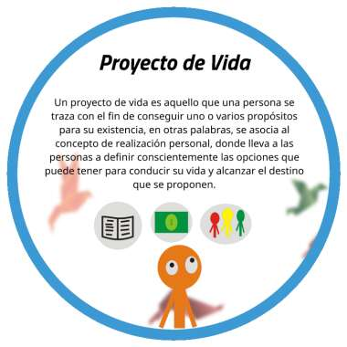

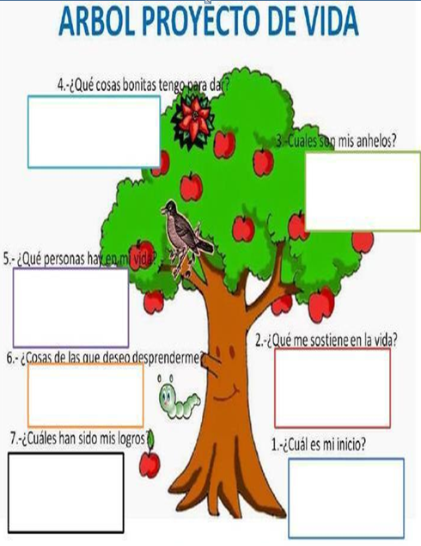

**16.- CIERRE:**

**Actividad y Tipo de organización: Individual ( ) Equipo ( ) Grupal ( X )**

**\*Realiza el apunte sobre proyecto de vida y la actividad del árbol, después pégala en tu cuaderno.**

**17.- EVALUACIÓN: Autoevaluación ( ) Coevaluación ( X ) Heteroevaluación ( )**

Se evaluará la participación durante la clase, así como, la actividad del cuaderno con el objetivo identificar si existen dudas sobre el tema visto.

* **ACTITUDINAL:** Cumple con su asistencia y participación
* **CONCEPTUAL:** Completa sus actividades en tiempo y forma
* **PROCEDIMENTAL:** Reconoce de manera clara el concepto de proyecto de vida y la importancia de trazar un plan sobre sus metas.

**18.- TAREA:**

**\*Sin tarea**

**PLAN DE CLASE/NOTA TÉCNICA**

**NIVEL: PRIMARIA**

**JUEVES 11 MAYO**

**1.- NOMBRE DEL PROFESOR: Ana Lilia Hernández Sánchez GRADO: 3° GRUPO: “A”**

**2.- ASIGNATURA: MATEMÁTICAS**

**3.- TRIMESTRE: 3°**

**4.- SEMANA: Semana del 08 al 12 de mayo 2023**

**5.- TIEMPO: 50 minutos**

**6.- TEMA: MÁS FRACCIONES**

**7.- PROPÓSITOS: Resolver problemas utilizando fracciones con medios, cuartos y octavos.**

**8.- COMPETENCIA:** **Número, álgebra y variación**

**9.- APRENDIZAJE ESPERADO: Resuelve problemas con fracciones involucrando medios, cuarto y octavos.**

**10.- CONTENIDOS: Fracciones**

**11.- RECURSOS:** Nota técnica con imágenes y explicación

**12.- MATERIALES:**  libro, lápices y colores, plataforma

**13.- IMPLEMENTACIÓN DE ACCIONES DEL P.E.M.C.** Llegar a un 90% de aprovechamiento en las matemáticas, cálculo mental, lectura, comprensión

**14.- INICIO:**

Comenzaremos recordando sobre las fracciones de medios, cuartos y octavos en el pizarrón

* **Actividad rompe hielo: Representación de fracciones en el pizarrón**
* **Preguntas introductorias: ¿Cómo puedo identificar mis fracciones de medios, cuartos y octavos?**

**15.- DESARROLLO:**

**MÁS FRACCIONES**

**\*Resolver páginas 150 a la 152 libro DESAFÍOS MATEMÁTICOS SEP**

**16.- CIERRE:**

**Actividad y Tipo de organización: Individual ( X ) Equipo ( ) Grupal ( )**

**\*Contesta páginas 150 a 155 libro DESAFÍOS MATEMÁTICOS SEP**

**17.- EVALUACIÓN: Autoevaluación ( ) Coevaluación ( X ) Heteroevaluación ( )**

Se evaluará la actividad realizada en libro, así como la participación durante la clase con el objetivo identificar si existen dudas sobre el tema.

* **ACTITUDINAL:** Cumple con su asistencia y participación
* **CONCEPTUAL:** Completa sus actividades en tiempo y forma
* **PROCEDIMENTAL:** Compara y ordena de manera correcta fracciones para resolver problemas.

**18.- TAREA:**

**\*Sin tarea**

**PLAN DE CLASE/NOTA TÉCNICA**

**NIVEL: PRIMARIA**

**JUEVES 11 MAYO**

**1.- NOMBRE DEL PROFESOR: Ana Lilia Hernández Sánchez GRADO: 3° GRUPO: “A”**

**2.- ASIGNATURA: ESPAÑOL**

**3.- TRIMESTRE: 3°**

**4.- SEMANA: Semana del 08 al 12 2023**

**5.- TIEMPO: 50 minutos**

**6.- TEMA: ANUNCIOS CLASIFICADOS. CONTINUACIÓN**

**7.- PROPÓSITOS: Escribir avisos con la finalidad de promover algún producto o servicio en tu comunidad escolar.**

**8.- COMPETENCIA: Estudio**

**9.- APRENDIZAJE ESPERADO: Analiza y escribe avisos con la finalidad de promover algún producto o servicio en su comunidad escolar.**

**10.- CONTENIDOS: LOS ANUNCIOS PUBLICITARIOS**

**11.- RECURSOS:** Nota técnica con imágenes y explicación

**12.- MATERIALES:** cuaderno, libro, lápices y colores, plataforma

**13.- IMPLEMENTACIÓN DE ACCIONES DEL P.E.M.C** Llegar a un 90% de aprovechamiento en lectura y comprensión.

**14.- INICIO:**

Comenzaremos analizando los anuncios que trajeron a clase

* **Actividad rompe hielo: Análisis de sus anuncios publicitarios**
* **Preguntas introductorias: ¿Qué observaron en cada uno de los anuncios que investigaron?**

**15.- DESARROLLO:**

**LOS ANUNCIOS CLASIFICADOS**

Los anuncios o avisos clasificados son anuncios que se publican en la prensa escrita y en medios digitales para ofertar y demandar productos y servicios​.



**16.- CIERRE:**

**Actividad y Tipo de organización: Individual ( X ) Equipo ( ) Grupal ( )**

**\*Responde páginas 132 y 133 de tu libro español SEP**

**17.- EVALUACIÓN: Autoevaluación ( ) Coevaluación ( X ) Heteroevaluación ( )**

Se evaluará la actividad realizada en libro, así como, la participación durante la clase con el objetivo identificar si existen dudas sobre el tema visto.

* **ACTITUDINAL:** Cumple con su asistencia y participación
* **CONCEPTUAL:** Completa sus actividades en tiempo y forma
* **PROCEDIMENTAL:** Identifica de manera correcta las características de un anuncio clasificado.

**18.- TAREA:**

**\*Sin tarea**

_________________________ ___________________________

Lic. Ana Lilia Hernández Sánchez Vo. Bo. Lic. Janet Martínez Montesinos

Dirección Académica